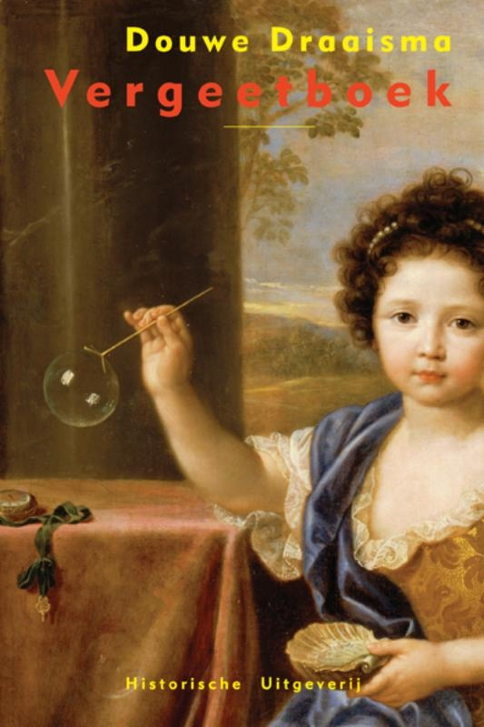
Vergeetboek
Douwe Draaisma
ISBN 9789065540553
Uitgave Historische Uitgeverij
272 blz.
€ 19.95

De grote koning Nebukadnezar van Babylon ontwaakt uit een wonderlijke nachtmerrie en de volgende morgen moeten de wichelaars zijn fascinerende droom én de inhoud ervan vertellen. “Zoiets kan geen levend wezen”, stamelen ze, maar de koning laat zich niet ompraten en bedreigt hen met de dood als er geen antwoord komt. Hoe kan een koning zoiets eisen! God geeft Daniël de oplossing om de nachtelijke onrust weg te nemen.
Als u Daniël 2 in de oude Staten Bijbel van 1637 leest, vindt u: Ick weet vastelick dat ghijlieden den tijd uitkoopt, dewijl ghij siet, dat de sake mij ontgaen is.:” Hij bedoelt: ik ben mijn droom vergeten. In de vertaling van het NBG vinden we de gedachte van het vergeten niet terug. U vindt de zin uit de Staten Bijbel ook in Vergeetboek, het werk van de Groningse hoogleraar in de geschiedenis van de psychologie Douwe Draaisma. Hij beschrijft hierin de wonderlijke werking van onze hersenen, waarvan wij verwachten dat ze alles wat wij doen en laten, zeggen of verzwijgen, opslaan om het ons later weer, liefst intact en volledig, voor de geest te toveren. Dat lijkt logisch, maar dát is nu precies het probleem, want het vergeten domineert het geheugen, zegt de schrijver. We zien ons brein als een soort archief van onmeetbare grootte. Na het lezen van Draaisma’s boek moet ik toegeven dat alle vergelijkingen van het brein met een bibliotheek, een boek of en computer op grond van enige overeenkomst ermee, tekort schieten om iets te begrijpen van het proces dat zich in dat brein afspeelt. We kunnen blijkbaar niet anders dan in metaforen spreken over zaken die we niet of nauwelijks kunnen meten en wegen.

Op de vraag wat de oorzaak is van het vergeten van de droom van Nebukadnezar of van onze eigen droom, is door wetenschappers nog nooit een bevredigend antwoord gevonden. Draaisma is ervan overtuigd dat het verlies van opgeslagen informatie bij het herinneren hoort. Het heeft een functie, want zonder vergeten zouden we niets onthouden; ja vergeten hoort bij het herinneren als de gist die door het meel gemengd zit, lees ik.

Draaisma neemt zijn lezers mee in het droomonderzoek, in de ontwikkeling van de hersenchirurgie, hij wijst op het verschijnsel dat je meent iets zelf ontdekt te hebben, maar dat het achteraf de gedachte van een ander blijkt te zijn. Wij noemen dat plagiaat; de onderzoeker cryptomnesie.

Ieder nieuw hoofdstuk begint met een pakkend verhaal dat de lezer motiveert het laatste uur van zijn dag, hoewel de slaap oprukt, toch te offeren op het altaar der nieuwsgierigheid. In het hoofdstuk over de ontwikkeling der fotografie maakt de schrijver ons duidelijk dat het bekijken van een foto, herinneringen aan een overleden geliefde juist moeilijker maakt. De foto schuift voor de herinnering en het beeld vervaagt onherroepelijk.

Het hoofdstuk over Heer Olie B. Bommel die een vergeetboekje heeft, van Marten Toonder, laat de lezer beleven dat de herinneringen van Toonder aan zijn lieve vrouw Phiny, die hij voor moest laten gaan naar de eeuwigheid, vervagen. Hij kon niet meer van het leven genieten nu hij geen gezamenlijke ervaringen meer met haar kon delen. Uit het geluksgevoel dat dit hun beiden gaf, ontstond de herinnering. Nu deze ervaring er niet meer is, zou hij paradoxaal genoeg, de herinneringen uit een ver verleden eigenlijk in z’n vergeetboekje willen schrijven, concludeert de schrijver aan het eind van dit ontroerende hoofdstuk. Wat een warm en boeiend boek!

Han Wassink

